BÁO CÁO MINH CHỨNG BT2
Checklist track SE · chuẩn bị bài minh chứng buổi 14
Nguyễn Ngô Ngọc Long · MSSV 2374802010281 · Cập nhật 11/11/2026
Repo GitHub | PUBLIC — https://github.com/long191105/smartcrm-2374802010281-phan_cong_ky_thuat_vien
Nhánh dev | https://github.com/long191105/smartcrm-2374802010281-phan_cong_ky_thuat_vien/commit/aa133794aa2d8e4b6cc6e0422c0315debc996f08
Nhánh main | 30a7259cc539e6c88e519f47814c93711f78ae09
Lệnh kiểm thử | npm test — 72 PASS, 0 FAIL, 0 SKIP; build PASS; CI #4 PASS
Tình trạng checklist | CHƯA ĐẠT ĐỦ — các mục chưa có minh chứng được nêu rõ bên dưới
Bảo vệ secrets | .env bị .gitignore loại trừ, không có trong index hoặc lịch sử commit đã kiểm tra. Không đọc hoặc đưa nội dung .env local vào báo cáo.

Mục đích: tổng hợp phản hồi giáo viên, Test Plan, kết quả chạy hiện có và những mục chưa đủ bằng chứng. Báo cáo không xem ảnh giao diện cũ là ảnh chụp test và không tuyên bố các kiểm thử chưa chạy là PASS.

1. Phản hồi BT2 và quyết định
Giáo viên ghi nhận luồng L4 từ đăng nhập → M1 phân công theo tay nghề/tải việc (xác nhận khi quá ngưỡng) → M2 đặt lịch → M3 cập nhật trạng thái; kiến trúc Route–Controller–Service–Repository; 14 tệp kiểm thử; Docker; và khôi phục baseline sau E2E. Nhận xét cần khắc phục là chưa kiểm chứng tích hợp trực tiếp L2→L4. Giáo viên đề xuất có thể tạo GitHub Release cho tag v0.2; bảng 4.2 được nhận xét đạt mục chung và track.
Quyết định: ghi nhận và giữ phạm vi L4. Repo không có mã nguồn, endpoint hoặc đặc tả giao tiếp L2, nên chỉ có thể kiểm hợp đồng API nhận phiếu ở phía L4; chưa xác nhận tích hợp hai hệ thống. Tag v0.2 có trong repo local; GitHub Release v0.2 chưa được xác minh/tạo. Quyết định được ghi tại docs/thay-doi-thiet-ke.md.

2. Tóm tắt checklist SE
Hạng mục | Trạng thái | Ghi chú / bằng chứng
Repo và commit | Đã push | Repo PUBLIC; commit mới nhất trên dev: aa133794aa2d8e4b6cc6e0422c0315debc996f08. Link đầy đủ ở trang đầu và phần tài liệu tham chiếu.
Phản hồi BT2 | Đã ghi | Giữ phạm vi L4 vì repo không có đầu L2; Release v0.2 chưa tạo/xác minh. Xem TD-12 và quyết định L2→L4.
Test Plan | Đã cập nhật | 72 test: 55 logic/test doubles, 17 HTTP/API, 0 PostgreSQL integration hiện tại; có dữ liệu cụ thể và biên 14/15.
Test Report | Đã cập nhật | 15 ca nghiệp vụ và 5 ca OWASP có kết quả thực tế; 422 theo contract được ghi rõ. Ảnh terminal vẫn thiếu.
Ảnh cho từng test case | Chưa đạt | Chưa có screenshot terminal TC-01…TC-15 và 5 ca OWASP. Ảnh UI không thay thế ảnh chạy test.
Bug Log | Chưa đạt | BUG-01 và BUG-02 đã ghi; lỗi test/CI được mô tả riêng, không tính là bug chức năng. Chưa đủ ≥3 bug ứng dụng thật và ≥1 Critical/Major.
One-command test | Đã xác minh | npm test 72/72 PASS, 0 skipped; npm run build PASS ngày 11/11/2026.
CI | PASS | GitHub Actions run #4 PASS; npm ci, npm test và npm run build trên Node 20.
Secret hygiene | Đã kiểm tra | .env bị ignore; không tracked và không đưa nội dung vào báo cáo.
OWASP A01/A02/A04/A05/A07 | Một phần | 5 ca đủ 8 trường; A01 là N/A theo giới hạn prototype, A02/A04/A05/A07 PASS. Ảnh test từng ca vẫn thiếu.

3. Test Plan
Phạm vi kiểm | Luồng L4 đăng nhập/bảo vệ API, gợi ý và phân công, lịch hẹn/chống trùng, chuyển trạng thái/lịch sử, CRUD, validate, migration/seed lặp; 55 test logic/test doubles, 17 HTTP/API, 0 PostgreSQL integration trong lần chạy hiện tại.
Chủ ý không kiểm | Không kiểm trực tiếp L2→L4 vì thiếu L2; không kiểm production, tải lớn, phân quyền đa vai trò (chưa có mô hình), hoặc khôi phục backup.
Các tầng | Unit/service/repository giả lập; kiểm HTTP/API trong tiến trình; integration PostgreSQL trên DB riêng. Suite hiện có 67 test tổng nhiều tầng, không phải 67 unit test.
Dữ liệu / chọn mẫu | Dữ liệu cụ thể: manager/test-session; phiếu BH-900001/2025 và BH-900099/2025; KT002/KT999; tải 14 và 15 phiếu quanh ngưỡng 15; lịch 2026-10-20T14:00:00+07:00 trong 60 phút; request JSON lớn hơn 1 MiB.
Môi trường | Windows, Node.js 24.21.0; dependencies khóa tại package-lock.json. Docker daemon/psql không khả dụng lần này; PostgreSQL integration hiện = 0. Log DB ngày 31/10/2026 là bằng chứng lịch sử, không phải lần chạy hiện tại.
Cách chạy / dọn | Chạy npm ci, npm test (72 PASS) và npm run build (PASS). REST Client file tests/api-smoke.http dùng placeholder. PostgreSQL thật cần DB riêng; chưa chạy lại trong phiên này.
Tiêu chí thành công | Kết quả 11/11/2026: npm test 72 PASS, 0 FAIL, 0 SKIP; npm run build PASS; GitHub Actions CI run #4 PASS với npm ci, npm test và npm run build.
Điểm lệch rubric | Giữ API 422 VALIDATION_ERROR theo docs/api_contract.md; sai khác checklist 400 được ghi tại docs/thay-doi-thiet-ke.md (TD-12). Không ghi L2→L4 PASS khi thiếu đầu L2 thật.

4. Test Report — 15 ca nghiệp vụ và 5 ca OWASP
Lệnh xác minh 11/11/2026: npm test · exit code 0 · 72 PASS · 0 FAIL · 0 SKIP; npm run build PASS. CI GitHub Actions #4 PASS. Suite gồm 55 test logic/test doubles và 17 HTTP/API; không phải PostgreSQL integration. TC-07 (403), TC-10 (422 theo hợp đồng, sai khác rubric ghi TD-12), TC-12 (404) đã được chạy bằng HTTP tests.

TC-01
Mã | TC-01
Tiền điều kiện | API test server; auth fixture trả session
Các bước | POST login → GET /api/auth/me → POST logout
Dữ liệu thử | manager / not-returned; cookie test smartcrm_session=test-session
Kết quả mong đợi | Login/me 200; cookie HttpOnly; logout 204, xóa cookie
Ưu tiên | Cao
Kết quả thực tế | Test HTTP xác nhận 200, user {username:"manager", displayName:"Test Manager"}, cookie HttpOnly/SameSite=Lax, logout 204
PASS/FAIL | PASS

TC-02
Mã | TC-02
Tiền điều kiện | API test server; chưa có session
Các bước | GET /api/tickets không gửi Cookie
Dữ liệu thử | Không cookie
Kết quả mong đợi | 401 UNAUTHORIZED; service không được gọi
Ưu tiên | Cao
Kết quả thực tế | HTTP 401; JSON lỗi chuẩn; ticketServiceCalls.length vẫn 0
PASS/FAIL | PASS

TC-03
Mã | TC-03
Tiền điều kiện | Repository fake có phiếu MOI, KT002 đủ tay nghề, tải 17
Các bước | Gọi phân công với xác nhận quá tải
Dữ liệu thử | BH-900001/2025, KT002, assigned_by="8", confirm_overload=true
Kết quả mong đợi | 201; trạng thái DA_PHAN_CONG; ghi assignment
Ưu tiên | Cao
Kết quả thực tế | Unit/repository test xác nhận assignment và status/history cùng transaction
PASS/FAIL | PASS

TC-04
Mã | TC-04
Tiền điều kiện | Repository fake; KT002 có proficiency 2, thấp hơn mức tối thiểu 3
Các bước | Thử phân công
Dữ liệu thử | BH-900001/2025, KT002, proficiency 2
Kết quả mong đợi | 409 SKILL_MISMATCH; không insert assignment
Ưu tiên | Trung bình
Kết quả thực tế | Repository rollback; không có lệnh insert assignment
PASS/FAIL | PASS

TC-05
Mã | TC-05
Tiền điều kiện | Test doubles cho lịch; phiếu đã phân công cho KT002
Các bước | Tạo lịch đang overlap; kiểm tra DDL constraint chống overlap
Dữ liệu thử | Bắt đầu 2026-10-20T14:00:00+07:00, dài 60 phút; fixture conflict BH-900002/2025
Kết quả mong đợi | Overlap trả 409 và rollback; DDL khai báo range [start,end); insert liền kề phải được kiểm trên PostgreSQL
Ưu tiên | Cao
Kết quả thực tế | Test repository xác nhận rollback khi overlap; schema test xác nhận exclusion constraint half-open. Chưa chạy insert lịch liền kề trên PostgreSQL thật
PASS/FAIL | PASS

TC-06
Mã | TC-06
Tiền điều kiện | Repository fake; ticket DA_PHAN_CONG, người phụ trách KT002
Các bước | PATCH status; kiểm tra status log và transaction
Dữ liệu thử | DANG_XU_LY, changed_by=KT002, note Bắt đầu kiểm tra
Kết quả mong đợi | Cập nhật status và history atomic
Ưu tiên | Cao
Kết quả thực tế | Test repository thấy UPDATE + INSERT history + COMMIT
PASS/FAIL | PASS

TC-07
Mã | TC-07
Tiền điều kiện | HTTP server với TicketService/Repository thật và DB fake; người phụ trách KT002
Các bước | PATCH status với actor không khớp
Dữ liệu thử | Ticket BH-900001/2025; changed_by=KT999
Kết quả mong đợi | 403; không đổi status/history
Ưu tiên | Cao
Kết quả thực tế | HTTP 403 FORBIDDEN; transaction ROLLBACK; không UPDATE/INSERT
PASS/FAIL | PASS*

TC-08
Mã | TC-08
Tiền điều kiện | Test doubles; phiếu đã phân công, không có lịch overlap
Các bước | Tạo lịch, đọc, cập nhật, hủy mềm
Dữ liệu thử | BH-900001/2025, NHAN_MAY, 2026-10-20T14:00:00+07:00, 60 phút
Kết quả mong đợi | Tạo 201; đọc/cập nhật thành công; hủy mềm giữ row
Ưu tiên | Trung bình
Kết quả thực tế | Repository test tạo lịch, kiểm conflict; CRUD test xác nhận trạng thái mềm/row còn lại
PASS/FAIL | PASS

TC-09
Mã | TC-09
Tiền điều kiện | Ticket fixture MOI, chưa phân công
Các bước | Tạo → đọc → cập nhật → đóng mềm
Dữ liệu thử | BH-900099/2025, priority=CAO, closed_by="manager"
Kết quả mong đợi | 201/200; đóng mềm DA_DONG, không xóa vật lý
Ưu tiên | Trung bình
Kết quả thực tế | HTTP CRUD test xác nhận response/status và route soft-close
PASS/FAIL | PASS

TC-10
Mã | TC-10
Tiền điều kiện | API test server; service dùng repository spy
Các bước | POST ticket với body thiếu trường; kiểm status, fields, số lần gọi repository
Dữ liệu thử | {}
Kết quả mong đợi | 422 VALIDATION_ERROR, fields.ticket_code; repository không chạy
Ưu tiên | Cao
Kết quả thực tế | HTTP 422; fields.ticket_code có mặt; số lần gọi repository = 0. Rubric yêu cầu 400, sai khác ghi ở TD-12
PASS/FAIL | PASS**

TC-11
Mã | TC-11
Tiền điều kiện | Fake migration runner/seed runner
Các bước | Chạy lần hai; so checksum/số dòng mô phỏng
Dữ liệu thử | Migration 001–004; fixture demo
Kết quả mong đợi | Không lỗi; không tạo dữ liệu trùng
Ưu tiên | Trung bình
Kết quả thực tế | Test doubles PASS. PostgreSQL thật có log ngày 31/10: số dòng không đổi; chưa chạy lại DB thật lần này
PASS/FAIL | PASS***

TC-12
Mã | TC-12
Tiền điều kiện | HTTP server, TicketRepository thật với query fake trả 0 phiếu
Các bước | GET mã hợp lệ không tồn tại
Dữ liệu thử | BH-900099/2025
Kết quả mong đợi | HTTP 404, JSON chung, không lộ stack
Ưu tiên | Trung bình
Kết quả thực tế | HTTP 404 NOT_FOUND, thông báo không tìm thấy; body khớp contract
PASS/FAIL | PASS
Mã | TC-13
Tiền điều kiện | Repository fake; tải hiện tại 14, không bật xác nhận quá tải
Các bước | Phân công fixture
Dữ liệu thử | 14 phiếu mở; ngưỡng 15
Kết quả mong đợi | Phân công được; COMMIT
Ưu tiên | Cao
Kết quả thực tế | Test boundary xác nhận insert assignment và COMMIT ở tải 14
PASS/FAIL | PASS
Mã | TC-14
Tiền điều kiện | Repository fake; tải hiện tại 15, không bật xác nhận quá tải
Các bước | Thử phân công fixture
Dữ liệu thử | 15 phiếu mở; ngưỡng 15
Kết quả mong đợi | 409 OVERLOAD_CONFIRMATION_REQUIRED; rollback, không insert
Ưu tiên | Cao
Kết quả thực tế | Test boundary xác nhận lỗi 409, ROLLBACK, không insert
PASS/FAIL | PASS
Mã | TC-15
Tiền điều kiện | Express JSON parser giới hạn 1 MiB; API test server
Các bước | POST body lớn hơn giới hạn; kiểm status/body
Dữ liệu thử | {"data":"x…x"}; body JSON 1 MiB + 11 bytes
Kết quả mong đợi | 413 PAYLOAD_TOO_LARGE, không lộ chi tiết parser
Ưu tiên | Trung bình
Kết quả thực tế | Trước sửa trả 500 (test đỏ); sau sửa HTTP 413 và body JSON chung
PASS/FAIL | PASS

Kết quả bộ ca cập nhật: TC-01…TC-15 có kết quả thực tế; 5 ca OWASP được ghi riêng. Tải biên 14/15 đã có hai ca; API 422 được giải thích tại TD-12; HTTP 403/404 và assertion không side effect đã chạy. Ảnh terminal cho từng ca vẫn còn thiếu.

5. OWASP — trạng thái bằng chứng

A01
Mã OWASP | OWASP-A01
Tiền điều kiện | Prototype chỉ có tài khoản quản lý, chưa có tài khoản/vai trò kỹ thuật viên
Các bước | Xem test TC-02 và TC-07; đối chiếu session với changed_by
Dữ liệu thử | Cookie session quản lý; changed_by=KT999
Kết quả mong đợi | Không tuyên bố kiểm soát danh tính hoàn chỉnh; ghi rõ giới hạn
Ưu tiên | Cao
Kết quả thực tế | TC-07 chặn actor code không khớp bằng 403; identity binding không được triển khai/không kiểm thử
Trạng thái | N/A — giới hạn thiết kế

A02
Mã OWASP | OWASP-A02
Tiền điều kiện | AuthService dùng scrypt và lưu hash phiên
Các bước | Bootstrap/login; so sánh mật khẩu/hash/token; kiểm tra response login
Dữ liệu thử | manager, mật khẩu fixture a-strong-password
Kết quả mong đợi | Không lưu mật khẩu rõ; hash/token không trả trong body
Ưu tiên | Cao
Kết quả thực tế | auth.service.test.js xác nhận hash scrypt, hash phiên khác token; HTTP response chỉ chứa user
Trạng thái | PASS

A04
Mã OWASP | OWASP-A04
Tiền điều kiện | Ticket đã phân công; repo fake trả DA_PHAN_CONG; JSON parser giới hạn 1 MiB
Các bước | Thử nhảy bước trạng thái và gửi body quá giới hạn
Dữ liệu thử | BH-900001/2025, KT002→HOAN_TAT; JSON 1 MiB + 11 bytes
Kết quả mong đợi | 409 cho chuyển trạng thái sai; 413 cho request quá lớn
Ưu tiên | Trung bình
Kết quả thực tế | Test repository xác nhận rollback/không UPDATE; HTTP regression trước sửa 500, sau sửa 413
Trạng thái | PASS

A05
Mã OWASP | OWASP-A05
Tiền điều kiện | Express app chạy test server
Các bước | Gọi route không tồn tại; kiểm headers/body
Dữ liệu thử | GET /not-found
Kết quả mong đợi | JSON 404; không có X-Powered-By; không lộ stack
Ưu tiên | Thấp
Kết quả thực tế | HTTP test xác nhận JSON 404, X-Powered-By vắng mặt
Trạng thái | PASS

A07
Mã OWASP | OWASP-A07
Tiền điều kiện | AuthService có tài khoản manager fixture
Các bước | Login với sai mật khẩu; login với username không tồn tại
Dữ liệu thử | manager/incorrect-password; missing/incorrect-password
Kết quả mong đợi | Cùng HTTP error code/message, không tiết lộ username có tồn tại
Ưu tiên | Cao
Kết quả thực tế | Test xác nhận hai lỗi cùng status 401, code INVALID_CREDENTIALS, message giống nhau
Trạng thái | PASS

6. Bug Log và release
BUG-01 là lỗi test cũ tham chiếu module L2, đã sửa trong commit 408b196 nhưng commit gộp nhiều thay đổi. BUG-02 là lỗi body JSON quá 1 MiB trả 500 thay vì 413, đã tái hiện và sửa riêng trong commit 3b52a0e. CI cũng bắt được test bị khai báo lồng và bị Node hủy; đã sửa trong 041c0a5 và aa13379, đây là lỗi test/CI, không tính là bug chức năng thứ ba. Chưa đủ ≥3 bug ứng dụng thật và ≥1 Critical/Major; không bịa bug. GitHub Release v0.2 chưa được xác minh/tạo.

7. Ảnh minh họa luồng hiện có
Ảnh dưới đây lấy từ docs/evidence/ trong repo. Chúng minh họa giao diện/kiến trúc, không phải screenshot terminal của các TC vừa nêu.
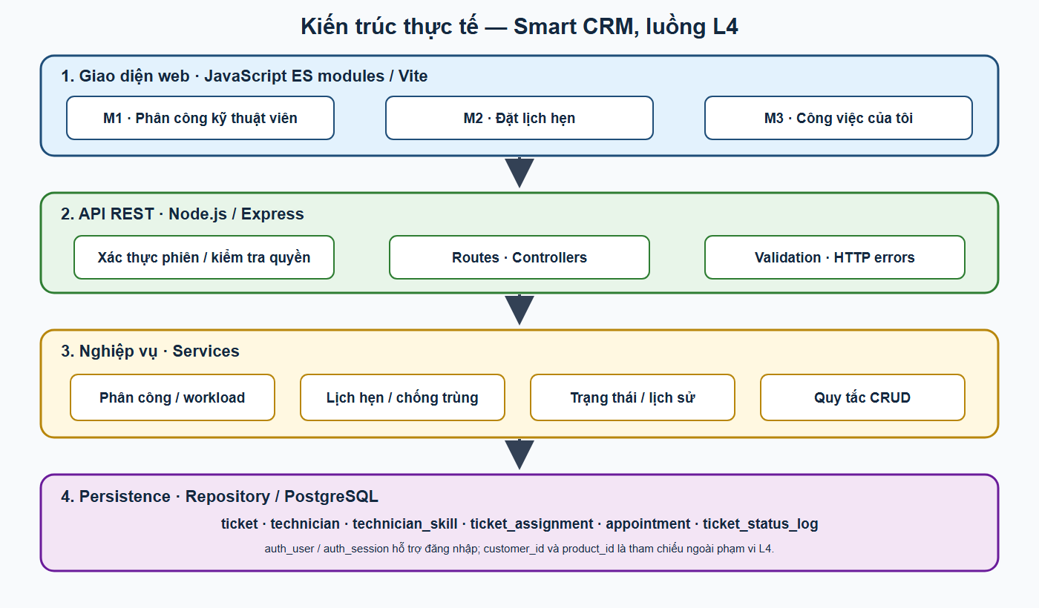
Hình 1. Kiến trúc L4 — docs/evidence/13-kien-truc-l4.png
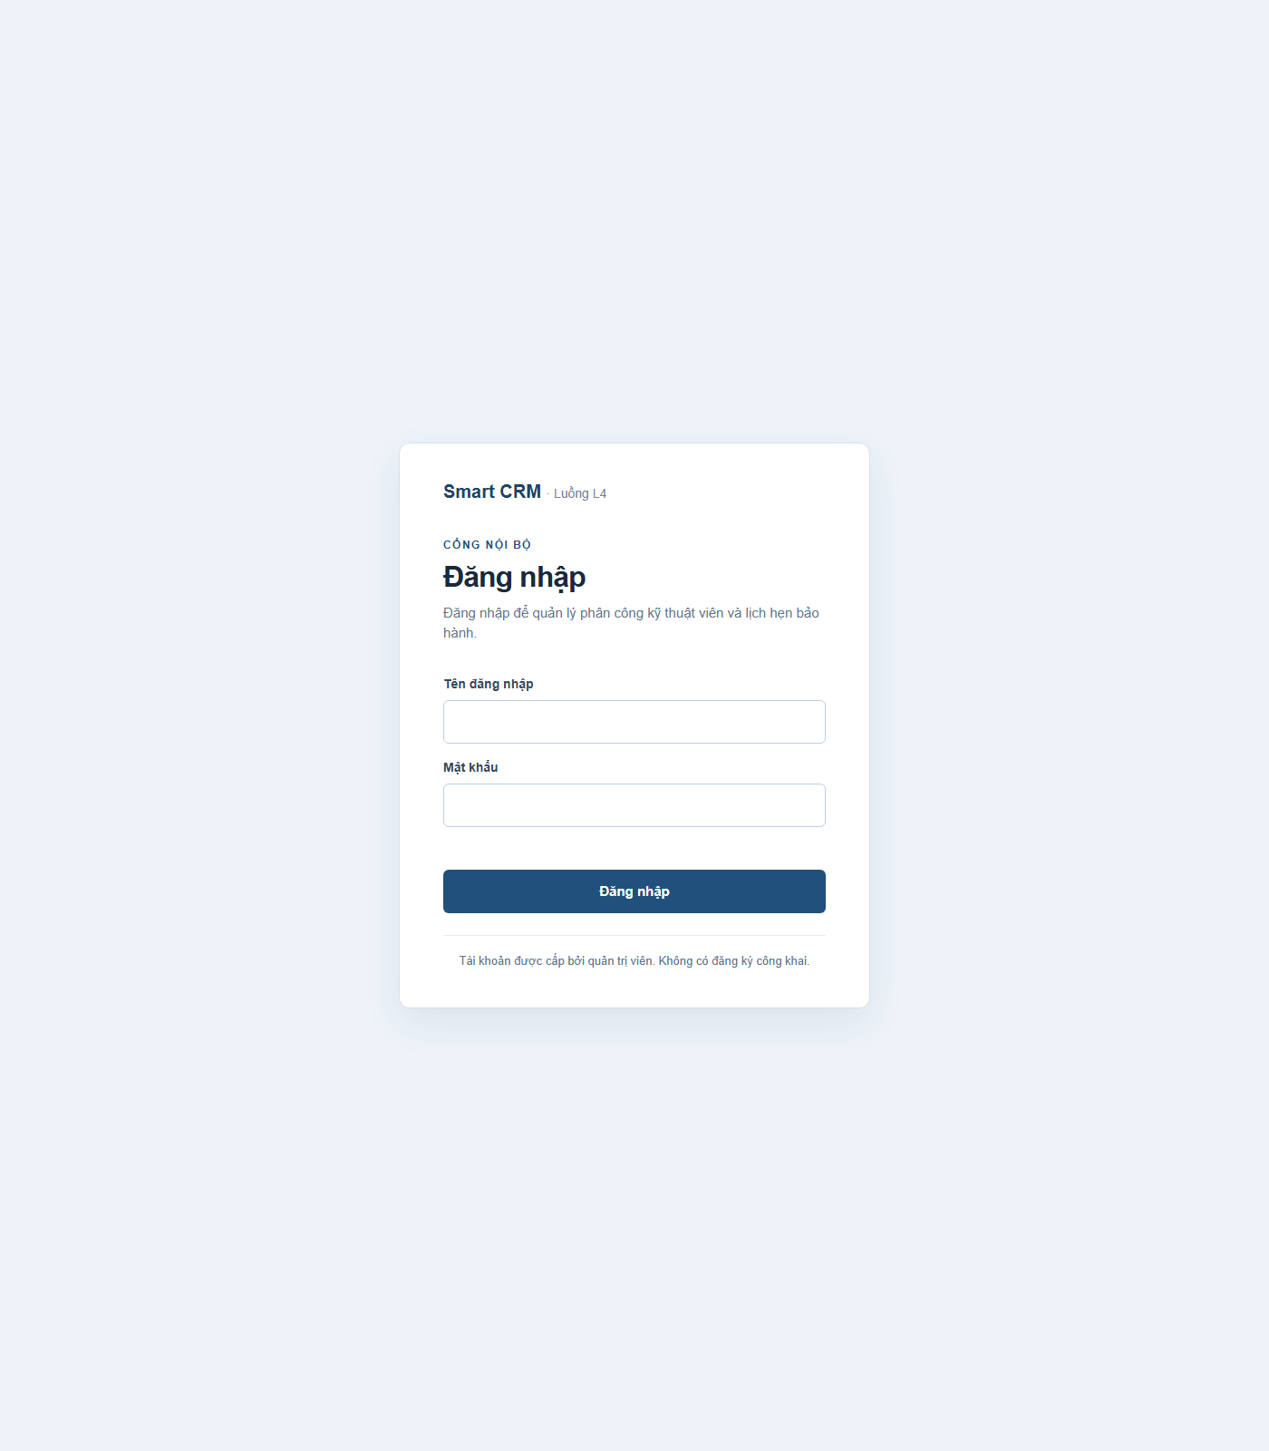
Hình 2. Đăng nhập — docs/evidence/01-dang-nhap.png
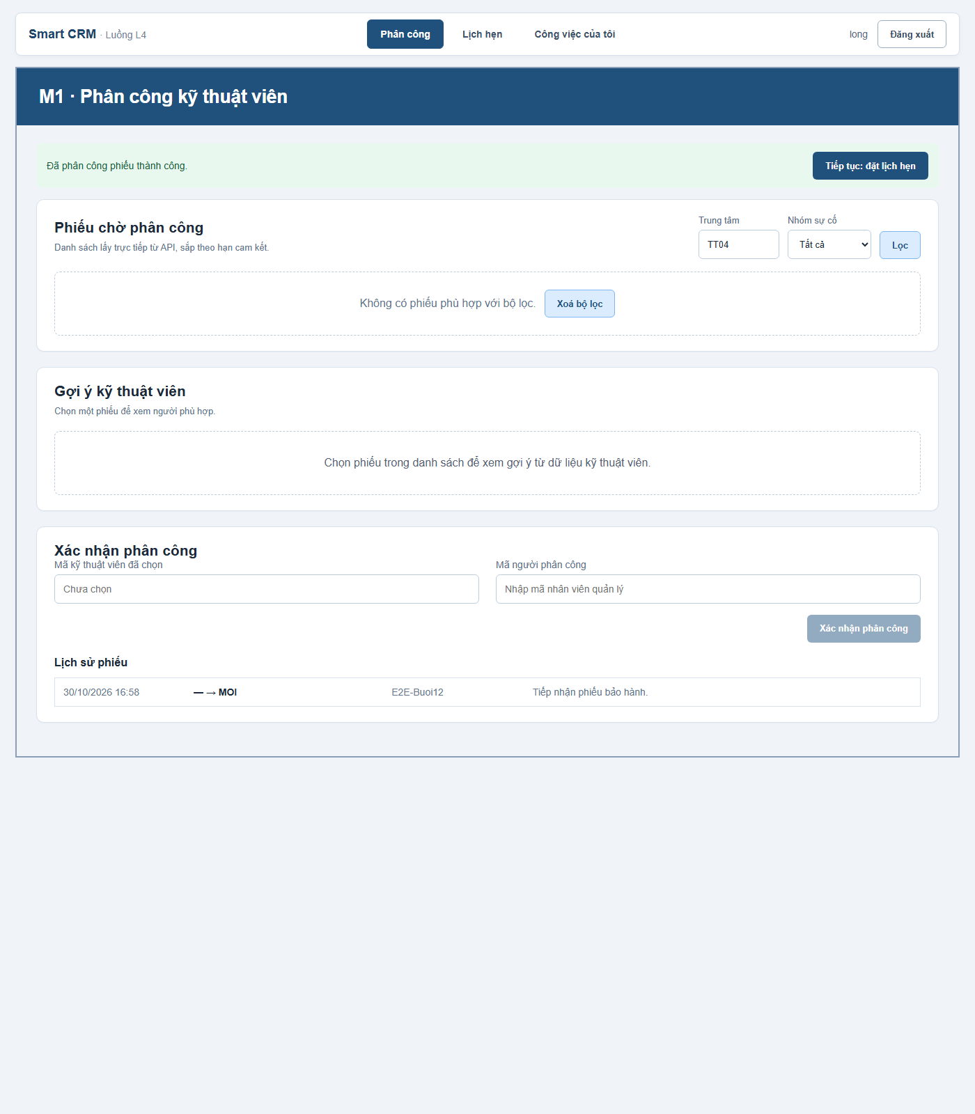
Hình 3. M1 phân công — docs/evidence/03-m1-phan-cong-thanh-cong.png
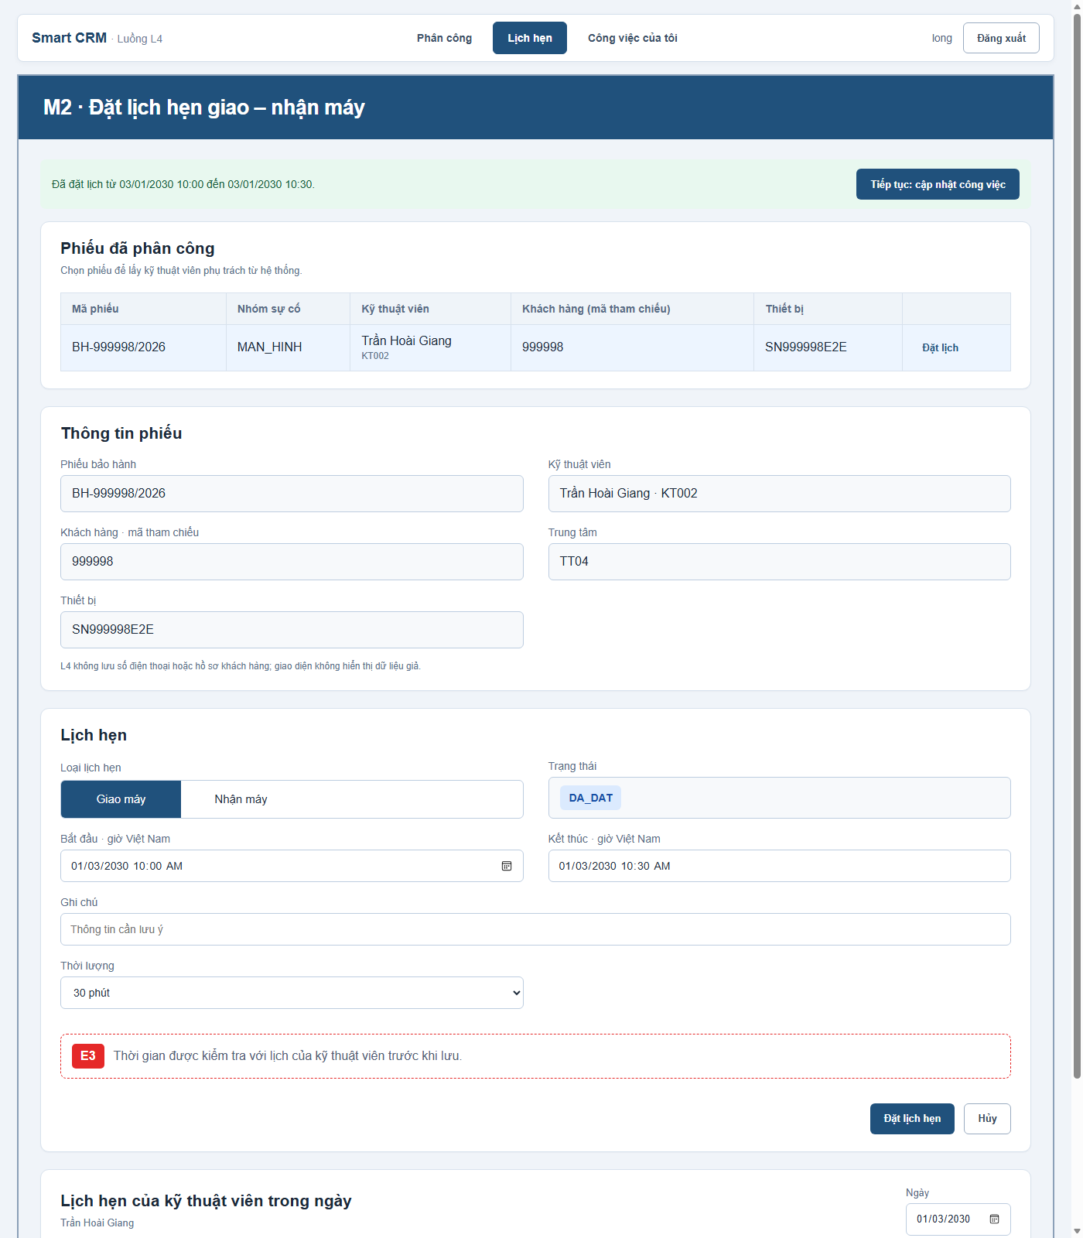
Hình 4. M2 đặt lịch — docs/evidence/04-m2-dat-lich-thanh-cong.png
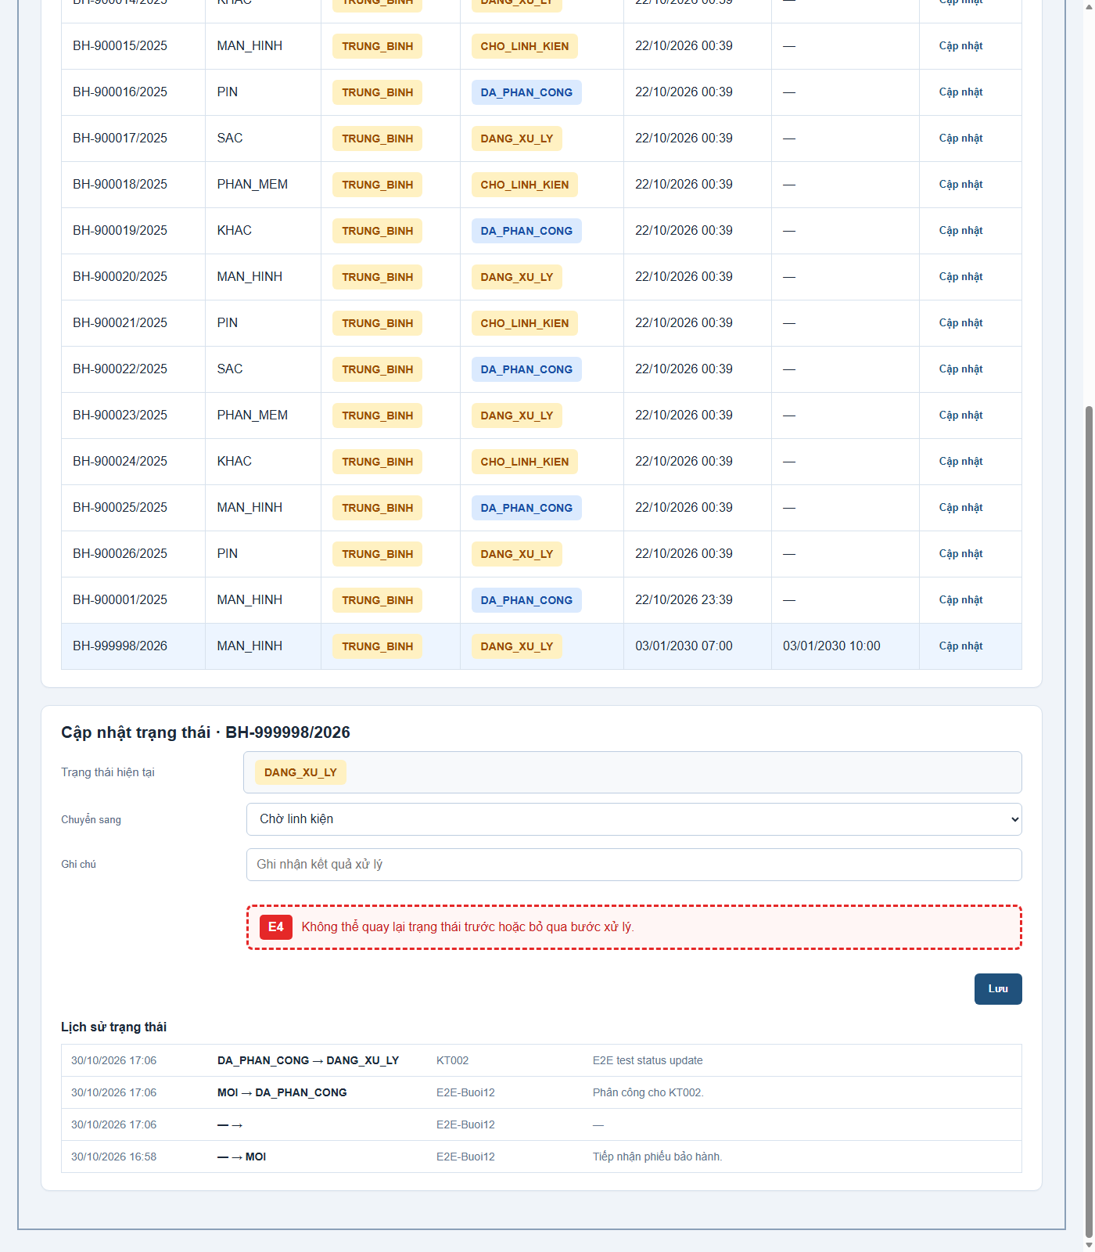
Hình 5. M3 cập nhật — docs/evidence/05-m3-cap-nhat-thanh-cong.png

8. Việc còn lại trước hạn BT3
Ưu tiên | Việc cần làm | Trạng thái
P1 | Duy trì .env trong .gitignore; tiếp tục kiểm tra trước khi commit để tránh đưa secrets vào Git. | ĐÃ LÀM
P2 | Chờ endpoint/spec/payload L2; chỉ kiểm thử tích hợp L2→L4 khi có đầu L2 và hợp đồng giao tiếp. | CHỜ ĐẦU VÀO
P1 | Giữ API 422 theo contract, ghi sai khác rubric tại TD-12; HTTP 403/404 và side effects đã được kiểm thử. | ĐÃ LÀM
P1 | Chụp ảnh terminal TC-01…TC-15 và OWASP; xác minh thêm bug ứng dụng thật và commit riêng. | MỘT PHẦN
P2 | Quyết định GitHub Release v0.2; CI npm ci + npm test + build đã PASS ở run #4. | MỘT PHẦN

Tài liệu: docs/test-plan.md · docs/test-report.md · docs/thay-doi-thiet-ke.md · docs/bug-log.md · tests/api-smoke.http · .github/workflows/ci.yml. Commit mới nhất: https://github.com/long191105/smartcrm-2374802010281-phan_cong_ky_thuat_vien/commit/aa133794aa2d8e4b6cc6e0422c0315debc996f08. CI: https://github.com/long191105/smartcrm-2374802010281-phan_cong_ky_thuat_vien/actions/runs/42958347352.

